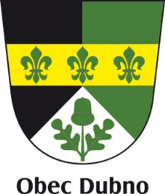

Obecně závazná vyhláška
obce Dubno

č. 01/2013,
kterou se mění OZV č.01/2012 o místním poplatku za provoz systému shromažďování, sběru, přepravy, třídění, využívání a odstraňování komunálních odpadů

Zastupitelstvo obce Dubno se na svém zasedání dne 18.3.2013 usneslo vydat na základě § 14 odst. 2 zákona č. 565/1990 Sb., o místních poplatcích, ve znění pozdějších předpisů a v souladu s § 10 písm. d) a § 84 odst. 2 písm. h) zákona
č. 128/2000 Sb., o obcích (obecní zřízení), ve znění pozdějších předpisů, tuto obecně závaznou vyhlášku (dále jen „vyhláška“):

Čl. 1
Obecně závazná vyhláška č. 01/2012 o místním poplatku za provoz systému shromažďování, sběru, přepravy, třídění, využívání a odstraňování komunálních odpadů mění a doplňuje takto:

Čl. 5 odst. 2 se ruší a nahrazuje se novým :
2) nárok na osvobození vzniká, je-li správci poplatku prokazatelně doložen.
Čl. 2
Účinnost
Tato vyhláška nabývá účinnosti dnem vyhlášení.

…………………….. . …………………………
Václav Chmelař Milan Pilous
místostarosta starosta

Vyvěšeno na úřední desce obecního úřadu dne: 19.3.2013

Sejmuto z úřední desky obecního úřadu dne: ………………………………

